　　　　　　　　　　　　　　　　　　　　　　　　　　2015年12月26日

　憲法が育む地域を創ろう

　　　「市民のための憲法講座」実行委員会を開催します。

　　　　　　　　たくさんのお方のご参加をお待ちしています。

　今年9月、立憲主義を無視して憲法違反の戦争法案が成立しました。いまこそ、憲法の理念を地域にいかすことが大切な時はありません．そのため、この地域に、中高校生から誰でも学べる市民のための憲法講座を開設します。

　この講座を企画・運営する実行委員会を以下の日時場所で開催します。ぜひ、多くの皆さんのご参加を呼びかけます。

　　日時　２０１６年１月１４日（木）　６時３０分

　　場所　可児市下恵土公民館（〒509-0203 　岐阜県可児市下恵土1673番地）

　　　　　名鉄新可児駅、ＪＲ可児駅から徒歩１５分、車で５分

　　議題　どんな講座にするか話し合いをします。

　　　　　講座で何を学びたいか話し合い、計画づくりをします。

　　　　　開催日時、場所の相談をします。

　　　　　その他　運営委員などの相談をします。

　　地図（可児市ホームページより）

* 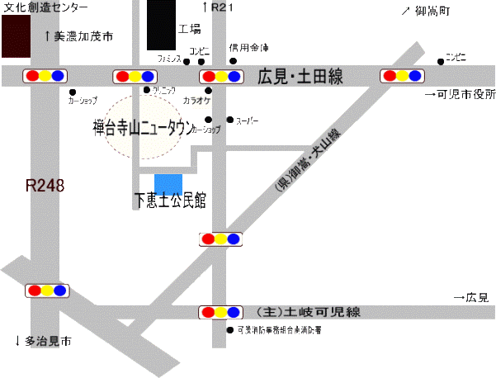

|  |
| --- |
| 問い合わせ等  　　実行委員会事務局　担当　可児紀夫　携帯　０９０−７８６０−４８９８ |

　　　　　　　　　　　　　　　　　　　　　　　　　　　2015年11月3日

　　　講座開講にあたって　実行委員に応募ください。

　　　　　「市民のための憲法講座in可児」（仮称）開講にあたって

　今年9月、立憲主義さえも無視して戦争法案が成立し、いまほど、憲法の理念を地域に実現することが大切な時はありません．そのため、ここに、中高校生から誰でも参加できる憲法講座を開設します。憲法の理念である戦争放棄の平和、基本的人権の尊重、国民主権による民主主義を今、学習することは将来の展望の指針をみいだすことです。多くの方々のご支援で開講したいと思います。講座の企画や運営をしていただける実行委員を募集します。

　　　　　　　　　　　　　講座の提案書

◇講座名　「市民のための憲法講座」（仮称）

◇講座日時　毎月・土曜日　月１回開催

◇会場　　（未定）検討対象場所　生協可児店・公民館

◇受講生　20人〜30名程度　事前登録会員と各回参加者による

◇講師　　　自由法曹団（弁護士）とゲストスピーカー

◇資料代　　全受講者大人3000円　中高校生無料

◇日程とテーマ

|  |  |  |
| --- | --- | --- |
| 回 | 日時 | テーマ |
| 1 | 2016年４月　日（土） | 今、何故、憲法を学ぶことが大切か |
| 2 | 2016年５月　日（土） | 立憲主義とは何か。 |
| 3 | 2016年６月　日（土） | 憲法はどうしてできあがったか |
| 4 | 2016年７月　日（土） | 憲法の理念は。平和、人権、主権とは。 |
| 5 | 2016年９月　日（土） | 憲法からみて、今、何が課題か。 |
| 6 | 2016年10月 日（土） | 憲法をどのようにいかしていけばいいか |
| 7 | 2016年11月 日（土） | 憲法と基本的人権 |
| 8 | 2016年12月 日（土） | 憲法と平和・民主主義 |
| 9 | 2016年２月　日（土） | 憲法と地方自治〜住民参加と自治 |
| 10 | 2016年３月　日（土） | 憲法と未来社会への展望 |

◇実行委員　受付、会計など企画運営を行う実行委員を募集します。

◇長期的な展望　この講座をつうじて、地域に学ぶ文化を育みたいと思います。

◇問い合わせ・連絡先　可児　０９０−７８６０−４８９８

　　　　　　　　　　　　　運営委員の一覧表

　　　　　　　　　　　　　　　2015年11月3日

|  |  |  |  |
| --- | --- | --- | --- |
|  | 名前 | 住所 | 連絡 |
| 1 | 可児紀夫 | 可児市下恵土 | 090-7860-4898 [vyx05047@nifty.ne.jp](mailto:vyx05047@nifty.ne.jp) |
| 2 | 加藤さん | 可児市桜ヶ丘 |  |
| 3 | 岡本弁護士 | 岐阜市合同法律 |  |
| 4 | 桜本さん | 可児市住吉 |  |
| 5 | 瀬尾さん | 可児市住吉 |  |
| 6 | 児島智 | 可児市今渡 |  |
| 7 | 林さん | 可児市川合 |  |
| 8 |  |  |  |
| 9 |  |  |  |
| 10 |  |  |  |